МІНІСТЕРСТВО ОСВІТИ І НАУКИ УКРАЇНИ
КИЇВСЬКИЙ НАЦІОНАЛЬНИЙ УНІВЕРСИТЕТ ІМЕНІ ТАРАСА ШЕВЧЕНКА
НАВЧАЛЬНО-НАУКОВИЙ ІНСТИТУТ ЖУРНАЛІСТИКИ
Кафедра історії журналістики

Кваліфікаційна робота
на здобуття другого (магістерського) рівня вищої освіти
на тему:
Медіастратегія проєкту
про свідому моду «ТВІЙ ВІНТАЖ»

Терміни реалізації проєкту:
початок травень 2023
закінчення листопад 2023
Виконала
студентка магістратури
денної форми навчання
спеціальності 061 – журналістика
освітньо-професійної програми
«Арт-медіа»
Софія СИРОТЮК
Керівник
доцент Валентина МИХАЙЛЮТА

КИЇВ – 2023
ЗМІСТ
1. Загальні відомості..............................................................................................................3
2. Характеристики проєкту................................................................................................3
2.1. Ключові слова.....................................................................................................3
2.2 Реферат проєкту..................................................................................................3
2.3. Масштаб проєкту.......................................................................................................7
2.4. Спрямованість проєкту.............................................................................................7
2.5. Ступінь новизни........................................................................................................7
3. Організаційний план розробки проєкту та організації виробництва......................8
3.1. Стан виконання робіт за проєктом до моменту його схвалення.........................8
3.2. Етапи виконання робіт по проєкту..........................................................................8
3.3. Організація заходів..................................................................................................12
4. Очікувана ефективність проєкту..................................................................................13
4.1. Економічна ефективність проєкту.........................................................................13
4.2. Соціальна ефективність проєкту...........................................................................13
5. Аналіз потенційних ризиків проєкту..........................................................................13
5.1. Основні фактори ризику проєкту..........................................................................13
5.2. Управління ризиками..............................................................................................15
6. Загальні висновки............................................................................................................15
7. Список використаної літератури…………………………………………………...16
8. Додатки...............................................................................................................................19
8.1 Додаток 1. Сайт.........................................................................................................19
8.2 Додаток 2. Сторінка Instagram................................................................................21

1. Загальні відомості

«ТВІЙ ВІНТАЖ» — продукт на підтримку «свідомої» моди вУкраїні. Мета створити та просувати сервіс за участі молодих українськихдизайнерів із переробки старого одягу клієнта за низькою ціною. Напрямподальшої роботи — дизайнерський ремонт. Близько 40% мого гардеробу – речі мами. Я хочу, щоб люди не цуралися того, що «доношують» речі. Бо в родичів, або ж в «секонді» можна знайти якісні предмети гардеробу. Виможете отримати розкішну річ у спадок, але вона не підходить за параметрами – ви викидаєте, замість того, щоб носити. Так виникла ідея бренду. Можна взяти старі речі родичів, довести до ладу та отримати унікальний предмет гардеробу. Впевнена, що не одна і багато українців хочуть поповнити шафу якісними та «вічними» елементами!

2. Характеристики проєкту

2.1. Ключові слова.
Інформаційний супровід, промоційна кампанія, вінтаж, сервіс, мода, свідоме споживання, апсайклінг, дизайн
2.2. Реферат проєкту.
- назва проєкту: «ТВІЙ ВІНТАЖ»
Спочатку слово «вінтаж» вживалося виноробами для позначення року врожаю винограду. З часом це слово було запозичене індустрією моди, де воно набуло значення рідкісної і автентичної речі, яка представляє стиль певного Кутюр'є або періоду часу. У свою чергу, термін «секонд-хенд» має на увазі будь-які елементи одягу, які раніше вже перебували у використанні в інших людей, незважаючи на часовий період, коли саме вони були зроблені.
Назва послуги проста та інформативна. Я навмисно використала українську мову в неймі. По-перше, географія проєкту — Україна. «ТВІЙ ВІНТАЖ» у назві має одразу зацікавити споживача. «ТВІЙ» одразу має готувати клієнта, що робота буде проводитися над його одягом. «ВІНТАЖ» Багато людей переконані, що «вінтаж» – це красива назва секонд-хенду. Я хочу, щоб люди не цуралися того, що «доношують» речі. Бо в родичів, або в тому ж секонді можна знайти якісні речі, якщо захотіти. Якщо слово «вінтаж» замість «секонд» змусить людей дбати про «свідоме» споживання, то чому б ні?
Мета: створити та просувати сервіс за участі молодих українських дизайнерів із переробки старого одягу клієнта за низькою ціною. Напрям подальшої роботи — дизайнерський ремонт.
Місія проєкту – сприяти позитивному ставленню до вживаних речей та формувати суспільну свідомість на можливість повторного використання старого одягу. Сформувати обізнаність про апсайклінг серед українців, щоб люди не цуралися того, що «доношують» речі. Бо в родичів, або ж в «секонді» можна знайти якісні предмети гардеробу. Ви можете отримати розкішну річ у спадок, але вона не підходить за параметрами – ви викидаєте, замість того, щоб носити. Так виникла ідея бренду. Можна взяти старі речі родичів, довести до ладу та отримати унікальний предмет гардеробу. Впевнена, що не одна і багато українців хочуть поповнити шафу якісними та «вічними» елементами!
Завдання:
- створити сайт
- наповнити сайт інформативним контентом для подальшої цільової дії (відправка форми)
- розробити стратегію комунікації з дизайнерами
- створити та наповнити для соцмережу Інстаграм.
- стислий опис проєкту
Актуальність проєкту зумовлена розвитком апсайклінгу в Україні. Процес передбачає повторне використання вживаних речей. Це потрібно, щоб зменшити виробництво і його вплив на зміни клімату, а також кількість відходів і ресурсів, які йдуть на їхню переробку. Актуальність ідеї зростає, зважаючи на економічну кризу. Часто споживач купує речі в мас-маркеті та потім не носить їх, бо втрачає інтерес. Або ж родичі віддають клунки з речами неактуального дизайну — викинути шкода, носити соромно. Тому ідея проєкту полягає у розвантаженні шафи клієнта. Механіка сервісу така: «Ти приносиш нам старий, порваний або просто нудний предмет гардеробу. Визначаємо разом ціну, яку ти готовий витратити на апгрейд. Молодий український дизайнер створює унікальний виріб, зважаючи на твої побажання. Якщо тобі не подобається, ми продаємо самі і ти нічого не втрачаєш». Проєкт унікальний тим, що клієнт разом із дизайнером визначає ціну, яку готовий витратити на апгрейд. Так проєкт демонструє не обов’язково витрачати кошти на нове — можна вдало переробити старе. Наразі такого сервісу не існує на ринку України. Є непрямі конкуренти, які займаються схожою діяльністю. Проте ніхто в Україні ще не робить редизайн особистих речей клієнта за грошову винагороду.
- вирішення проблем загальнодержавного, регіонального або галузевого рівня
Розроблений проєктна підтримку апсайклінгудозволяє об’єднати соціальний аспект та комерційний. Так люди дізнаються більше про майстерність українських дизайнерів та зможуть за зниженою ціною отримати унікальний предмет гардеробу. Кожен зробить власний внесок у збереження природних ресурсів землі та зниження забруднення.
- основні техніко-економічні показники проєкту, витрати на реалізацію проєкту і строк його окупності
Комунікація користувача з брендом відбуватиметься через форму на сайті, Інстаграм або контакт через сторінки партнерів, які рекламують нашу послугу на своїх сторінках.Тому буде розроблений сайт, активна сторінка бренду в Інстаграм. Для формування обізнаності ЦА про продукт проведемо PR-кампанію з інформування про унікальність послуг та економічну здатність продукту «ТВІЙ ВІНТАЖ», Таким чином сформуємо довіру до бренду його екологічною спрямованістю. Необхідні витрати на реєстрацію ТМ, запуск продукту на сайті та у соцмережах із проведенням рекламної кампанії (таргетована реклама, блогери), проведення двох PR-подій та кошти на послуги контент-мейкерів.
- зміцнення зв’язків між наукою і виробництвом, створення умов для збереження, розвитку і використання вітчизняного науково-технічного потенціалу
Сервіс розповідатиме суспільству про молодих дизайнерів. Демонструватиме, що можна витрачати менше коштів на новий одяг та бути стильним. Обʼєднання соціального та комерційного аспектів. Такого апсайклінг-сервісу ще не існує на ринку України. Зважаючи на еко-свідомість європейців проект також представлятиме Україну в позитивному світлі.
- організаційні рішення виробничого, адміністративного, комерційного або іншого характеру, що істотно поліпшують структуру та якість виробництва і/або соціальної сфери
Дизайнери та любителі моди з українських міст-мільйонників об’єднаються в соціальній меті збереження довкілля. Виграють усі: як дизайнери, що отримують можливість піару, так і споживачі, заощаджуючи кошти.
- термін реалізації проекту: початок 01 травня 2022 – до моменту окупност
- джерела і умови фінансування проекту:
Власні кошти. Також можлива участь у тендерах УКФ та інших спонсорських організаціях.
- оцінка ефективності проєкту:
- економічний ефект (прогнозований термін окупності проєкту) — 6 місяців
- соціальний ефект — специфіка просування проєкту про свідоме споживання в період кризи включає декілька факторів. Постійне нагадування про можливість економії, більше яскравих івентів. Шанс «звільнити» свій гардероб, бо люди хочуть легкості та змін із мінімальними затратами. Натяк на соціальну на екологічну активність додатково мотивуватиме до дії. Можливість долучитися до «світу моди» переконуватиме прихильників сучасних трендів.
2.3. Масштаб проєкту
Проєкт має міжгалузевий масштаб. Шляхом створення спеціального сервісу допомагає споживачам знайти можливості дизайнерського ремонту за зниженою ціною.
2.4. Спрямованість проєкту
Створений на підтримку апсайклінгу. Дозволяє об’єднати соціальний аспект та комерційний. Так люди дізнаються більше про майстерність українських дизайнерів та зможуть за зниженою ціною отримати унікальний предмет гардеробу.
2.5. Ступінь новизни.
Проєкт не має аналогів, має високий ступінь новизни.

3. Організаційний план розробки проєкту та організації виробництва
3.1. Стан виконання робіт за проєктом до моменту його схвалення.
- досліджено та обґрунтовано наукові аспекти | 100 %
- досліджено та обґрунтовано технічні аспекти | 100 %
- проведено теоретичні та експериментальні дослідження | 100%
- розроблено технологію, ескізний і технічний проєкт | 50 %
- розроблено робочу документацію, створено дослідні зразки | 0 %
- наявні необхідні права на об’єкти інтелектуальної власності | 0 %
- проведено соціальні дослідження | 100%
- наявність матеріально-технічної бази | 50%
- наявність необхідного персоналу | 70%
- визначено та узгоджено фінансуванчняпроєкту | 80%
- визначено та узгоджено місце виконання проєкту | 100%
- інші види робіт | 80%

3.2 Етапи виконання робіт по проєкту
Виддіяльності | Місяць 1 | Місяць 2 | Місяць 3 | Місяць 4 | Місяць 5 | Місяць 6 | KPI | Бюджет, USD
1/ Реєстрація ТМ сервісу |  |  |  |  |  |  | Документи про право власності на ТМ | 1000
2/ Підготовка до запуску продукту
5000
Доопрацювання стратегії проєкту, візуальної айдентики кампанії |  |  |  |  |  |  | Готовий брендбук та шаблони для постів
Узгодження планів із аутсорс-бізнес стратегом, внесення змін до планів за необхідності |  |  |  |  |  |  | Готовий план запуску
Комунікація з потенційними дизайнерами та налагодження планів переробки одягу |  |  |  |  |  |  | Список із дизайнерами, якіпогодилисяспівпрацювати
Комунікація з потенційними блогерами та налагодження планів публікацій, участі у заходах |  |  |  |  |  |  | Таблиця з погодженими блогерами та приблизнимитаймінгами
Доопрацювання сайту та CRM-системи |  |  |  |  |  |  | Коректно-працюючий сайт
Підготовка подарунків-запрошень для блогерів та дизайнерів |  |  |  |  |  |  | Замовлення в поліграфічнійагенції, замовленняматеріалів для подарунків
Друк поліграфічних матеріалів: буклети, плакати, пакети, шаблони для подяк клієнтам, брендовані коробки |  |  |  |  |  |  | Готовезамовленнявполіграфічнійагенції
Узгодження планів із аутсорс-бізнес стратегом, внесення змін до планів за необхідності |  |  |  |  |  |  | Готовий план запуску
3/ Запуск продукту та інформаційний супровід |  |  |  |  |  |  | 15000
Наповнення першими соцмереж інформаційним постами |  |  |  |  |  |  | Візуальнопривабливі та інформативністорінки
Запуск таргетованої реклами в соцмережах для пошуку перших покупців |  |  |  |  |  |  | Пошук 1-2 клієнтадля старту
Передача перших лідів дизайнерам |  |  |  |  |  |  | Контроль налогодженоїспівпраціклієнта та дизайнера
Оформлення корнеру на Vintagecharitymarket |  |  |  |  |  |  | Презентація проєкту на фестивалі, фото-звіт для соцмереж
Медіа-бранч дизайнери + інфлуенсери |  |  |  |  |  |  | Презентація, фото-звіт для соцмереж та вихід публікацій у інфлуенсерів
Залучення інфлуенсерів до проєкту, передача їх до дизайнерів для роботи над переробкою одягу |  |  |  |  |  |  | Контроль налогодженоїспівпраці блогера та дизайнера
Презентація на Ukrainian Fashion Week |  |  |  |  |  |  | Презентація перших результатів дизайнерами, як фінальних зразків на показі
Івент-лотерея в центрі міста |  |  |  |  |  |  | Фото-звіт для соцмереж із мін. 3 переможцями, які візьмуть участь у перобці свого одягу з дизайнерами
Відео-інтерв`ю з інфлуенсерами та клієнтами у вінтажних магазинах Києва |  |  |  |  |  |  | Матеріали для публікації на сайті та в соцмережах
Створення та запуск відео промороликапроєкту |  |  |  |  |  |  | Публікація на сайті та у всіх соцмережах
Збір та регулярна публікація результатів, згідно рубрикатора |  |  |  |  |  |  | Підвищення кількості підписників мінімум до 5000
3/ Звітність |  |  |  |  |  |  | 1000
Фінансова звітність загально витраченого бюджету |  |  |  |  |  |  | Готовий змістовний звіт.
Оцінка рентабільності усіх каналів комунікації (таргетована реклама, блогери, івенти) |  |  |  |  |  |  | Готовий змістовний звіт.
Консультація з бізнес-експертом про покращення рентабельності проєкту |  |  |  |  |  |  | Ідеї для подальної роботи від експерта
РАЗОМ |  |  |  |  |  |  |  | USD  22 000

3.3. Організація заходів.
- стислий перелік технологічних процесів;
- Проведення дослідження необхідного функціоналу для проєкту
- Пошук програміста
- Робота програміста
- Тестування додатку та сайту. Налаштування аналітики.
- опис наявних і необхідних для виробництва устаткування і приміщень – необхідне програмне забезпечення для створення сайту, оформлення соцмереж — ноутбук та телефон.
- кількість і кваліфікація виробничого персоналу (детальні відомості щодо прогнозної потреби в кадрах)
PR-менеджер (контроль реалізації усіх етапів проєкту та робота з блогерами, ЗМІ)
Контент-менеджер (зйомка матеріалу для соцмереж та сайту, публікація)
Веб-аналітик (спеціаліст на аутсорсі, який допомагатиме зі складнощами в роботі сайту)
Бізнес-консультант (спеціаліст на аутсорсі, який залучатиметься для консультацій на певних етапах реалізації проєкту)
Юрист зі спеціалізації на оформленні прав на інтелектуальну власність (спеціаліст на аутсорсі, який допомагатиме реєструвати ТМ)

4. Очікувана ефективність проєкту
4.1. Економічна ефективність проєкту
- економічна доцільність реалізації проєкту – у разі хорошої промоції можна не лише окупити проєкт, а і заробити на ньому як на повноціонному сервісі
- термін окупності проєкту – 6 місяців
- прибутковість проєкту – при хорошій промоції може не лише окупитися, а й принести прибуток шляхом платного використання продукту
4.2. Соціальна ефективність проєкту.
Спрямований на покращення комунікації між усіма творчими працівниками, що займаються дизайном та модою. Покликаний полегшити процес спілкування і обміну інформацією між клієнтом та майстром.

5. Аналіз потенційних ризиків проєкту
5.1. Основні фактори ризику проєкту.

Ситуаційний аудит

Сильні сторони  - Боротьба за екологію позитивно сприймається суспільством  - Усі дизайнери прагнуть демонструвати поміркованість у споживанні матеріалів  - В Україні достатня кількість блогерів, що зможуть допомогти у просуванні проєкту  - Перший сервіс в Україні | Слабкі сторони:  - Є дизайнери, що створюють речі з вживаних матеріалів  - Людям лінь звертатися до такого сервісу, бо вже можна купити готову річ, яка ще й буде трендовою

PEST-аналіз

P (Political)  Якщо з’явиться законопроєкт про обмеження в виробництві товарів легкої промисловості, в тому числі й одягу, аксесуарів з будь-яких матеріалів. Це зможе допомогти просунути «Твій вінтаж» у соціум. | E (Economical)  Зміна курсу валют, зниження рівню доходу на душу населення. Може спричинити пошук можливостей для економії на товарах легкої промисловості. Це змусить людей діставати старі речі з шафи та оновлювати їх.
S (Socio — cultural)  Найвагоміший фактор  - Рівень освіченості населення — люди зрозуміють, що мас-маркет більше про тренди, аніж про якість, довговічність, екологічність.  - Особливості менталітету, важливі культурні цінності, зміна соціальних верств населення, смаків і уподобань аудиторії, крах усталених міфів і упереджень — люди досі думають, що секонд-хенд або речі батьків, бабусь і дідусів ознаки бідності. Зараз молодь змінює це упередження. Крім того, лідери думок доводять, що це стиль, економія та турбота про вичерпні ресурси Землі. | T (Technological)  - Вклад у розвиток нової бізнес-ніші  - Новий спосіб переробки одягу у формі редизайну

5.2. Управління ризиками
На мою думку, найбільшим ризиком є те, що у наших громадян упереджене ставлення до моди та дизайнерів. Старше покоління вважає, що мода нефункціональна, а молодше, що дуже дорога. Також більшість українців обирає купити вже готовий одяг у магазині, без додаткових походів до ательє. До того ж завдання проєкту зруйнувати стереотипи щодо носіння секонд-хенду та вживаних речей. Заохотити громадян до підтримки «свідомої» моди в Україні.

6. Загальні висновки
Специфіка просування проєкту про свідоме споживання в період кризи включає декілька факторів. Постійне нагадування про можливість економії, більше яскравих івентів. Шанс «звільнити» свій гардероб, бо люди хочуть легкості та змін із мінімальними затратами. Натяк на соціальну на екологічну активність додатково мотивуватиме до дії. Можливість долучитися до «світу моди» переконуватиме прихильників сучасних трендів.
Для коректної роботи проєкту важливе детальне планування, злагоджена робота команди та менеджмент усіх процесів. Крім того, тестовий запуск допоможе в подальшому разом із бізнес-експертом оцінити рентабельність такого сервісу, знайти проблемні точки на початковому етапі.
В умовах кризи, проєкт покликаний підтримати як споживача з обмеженими матеріальними можливостями, так і українських дизайнерів діяльність яких перемістилася на другий план на початку 2022 року.
На майбутнє плануємо розробити стратегію колабораціїз вінтажними магазинами Києва, щорічними ярмарками Kyivness та Vintagecharitymarket, що допоможепривернути увагу до бренду та сформувати довіру до його екологічної спрямованісті. Спланованою комунікацією в соцмережах ми зможемо зруйнувати стереотипи щодо носіння секонд-хенду та вживаних речей, підтримувати «свідому» моду в Україні.

7. Список використаної літератури
- Апсайклінг – що це? 5 ідей для спільної творчості дітей і батьків. [Електронний ресурс]— Режим доступу:https://nus.org.ua/articles/apsajkling-shho-tse-5-idej-dlya-spilnoyi-tvorchosti-ditej-i-batkiv/ (дата звернення: 01.06.2023). — Назва з екрана
- Блекман К. 100 років моди. М .: КоЛибри, 2013. 400 с. 2.
- Бушуєва С.С. Теорії циклічного розвитку моди // Техніко-технологічні проблеми сервісу, 2012. №21.
- Вінтаж vs секонд-хенд: веб-сайт. [Електронний ресурс]— Режим доступу:https://wcg.in.ua/vintage-vs-second-hand/ (дата звернення: 01.06.2023)— Назва з екрана
- Джефкінс Ф. Паблік рілейшнз / Ф. Джефкінс, Д. Ядін., 2003. 416 с. (Юніті-Дана).
- Животкова О. В. Мистецтво як форма вираження свідомості суспільства. Вісник ХДАДМ. 2008. №5. С. 38-41. URL: http://nbuv.gov.ua/UJRN/had_ 2008_5_6 (дата звернення: жовтень 2023).
- Каррьєра К. Споживання і поп-арт. М .: Мистецтво XXI століття, 2010. 320 с.
- Контекстна реклама: її види принцип роботи і завдання.: веб-сайт. [Електронний ресурс]— Режим доступу:https://adwservice.com.ua/uk/shcho-take-kontekstna-reklama (дата звернення: 01.09.2023)— Назва з екрана
- Лагода О.М. Мода і мистецтво: взаємодія в контексті репрезентацій / Вісник ХДАДМ: зб. наук. пр.; за ред. Даниленка В.Я. Харків : ХДАДМ, 2014. № 1.
- Мазур Б. М. Сучасне мистецтво як інструмент формування свідомості суспільства. Мистецтвознавчі записки: зб. наук. праць. 2020. Вип. 37. С.
- Петров Л.В. Мода, як суспільне явище. Л., 1973, 103 с.
- Правила створення друкованої реклами.: веб-сайт.[Електронний ресурс]— Режим доступу:https://studopedia.info/2-80136.html (дата звернення: 01.06.2020) — Назва з екрана
- Ривліна В. М. Роль сучасного мистецтва як особливого типу комуніканта. Наукові записки [Української академії друкарства]. 2014. № 1-2. С. 65- 72. URL : http://nbuv.gov.ua/UJRN/Nz_2014_1-2_12(дата звернення: жовтень 2023).
- Щегельська Ю.П.Організація та проведення PR-кампаній : навчальний посібник освітньо-професійної програми спеціальності 6.030302 "Реклама і зв’язки з громадськістю" / Ю.П. Щегельська ; Київський національний університет імені Тараса Шевченка, Інститут журналістики, Кафедра реклами та зв’язків з громадськістю. – Київ: «Фенікс», 2014. – 144 с.
- Як працює банерна реклама – пояснюємо на прикладі кейсу: веб-сайт.[Електронний ресурс]— Режим доступу:https://netpeak.net/ru/blog/kak-rabotaet-bannernaya-reklama-obyasnyaem-na-primere-keysa/ (дата звернення: 01.06.2023) — Назва з екрана
- Як написати рекламний текст, що «чіпляє»: поради та приклади.: веб-сайт. [Електронний ресурс]— Режим доступу:https://ua.weblium.com/blog/yak-napisati-reklamnij-tekst-sho-chiplyaye-poradi-ta-prikladi(дата звернення: 01.06.2023) — Назва з екрана
- Як написати SEO текст. Правила написання SEO тексту: веб-сайт.[Електронний ресурс]— Режим доступу:https://vc.ru/seo/51046-kak-napisat-seo-tekst-toshnota-i-pereoptimizaciya (дата звернення: 01.06.2023)— Назва з екрана
- Як піарнику написати пресреліз, що потрапить у новини.: веб-сайт. [Електронний ресурс]— Режим доступу:https://bazilik.media/iak-piarnyku-napysaty-presreliz-shcho-potrapyt-u-novyny-lektsiia-anny-davydenko/(дата звернення: 01.06.2023). — Назва з екрана
- Ясієвич В. Про стиль і моду. — К.: Мистецтво, 1968. — 136 с.
- BRAND FATHER #11 | ТИПИЧНЫЕ СТРАТЕГИИ | FEDORIV VLOG: веб-сайт[Електронний ресурс]— https://www.youtube.com/watch?v=AT8pzYRJWbc&list=PLQTSvbk5fcxD3SlnxTfDkmOrpTRlH5_o6 (дата звернення: 01.06.2020) — Назва з екрана

8. Додатки
8.1 Додаток 1. Сайт https://sofiasyrotiuk.wixsite.com/itsyourvintage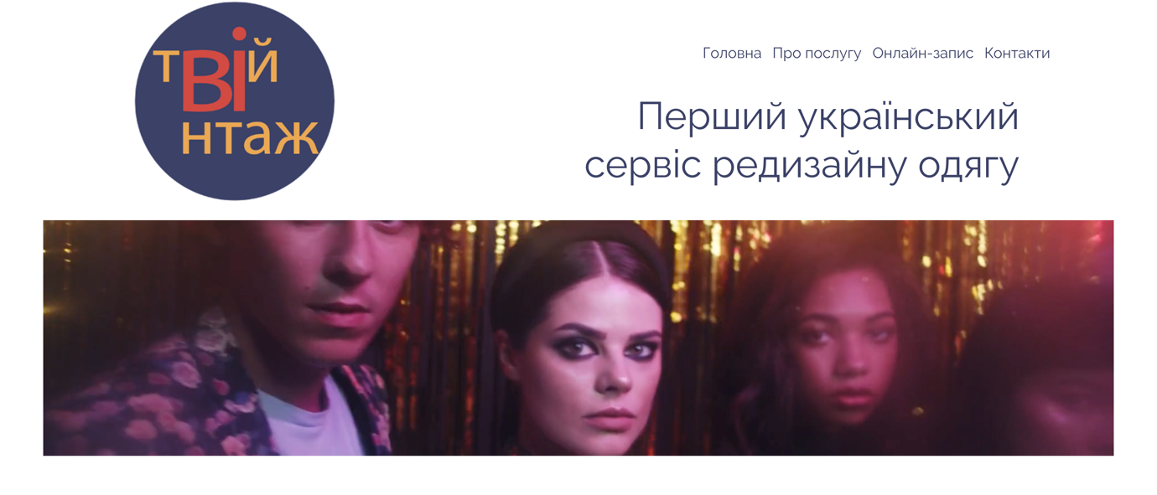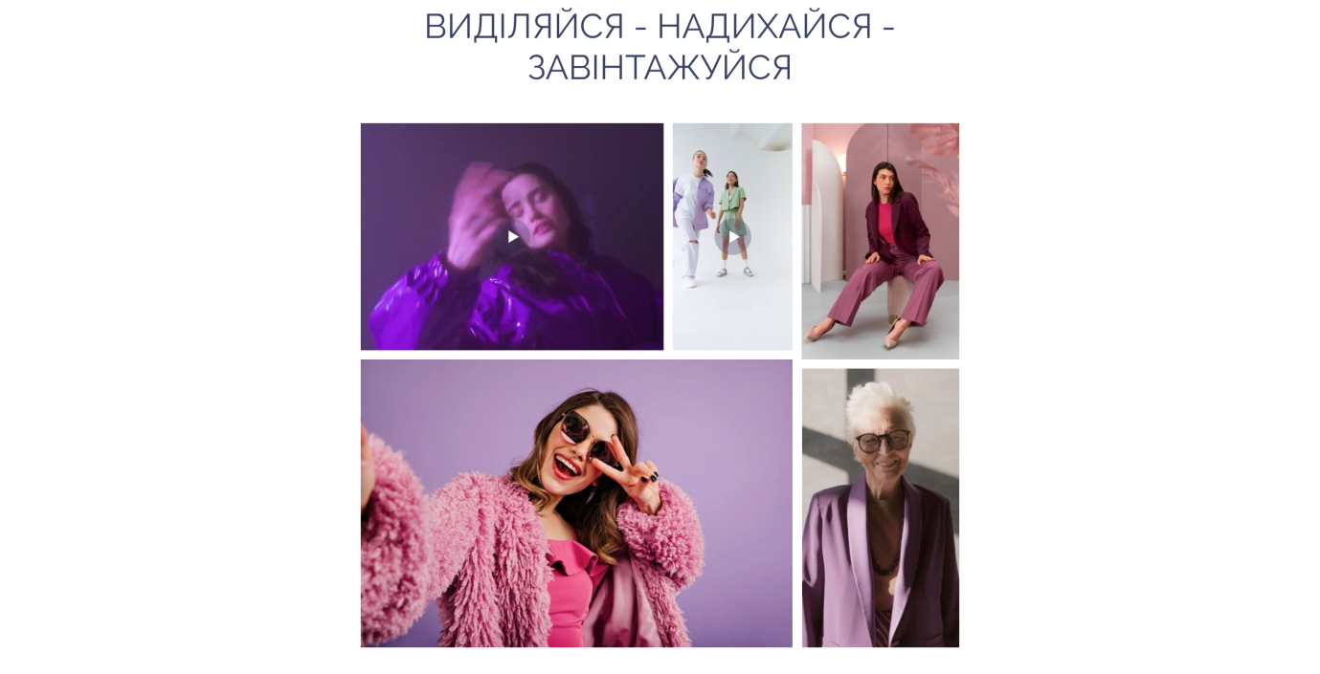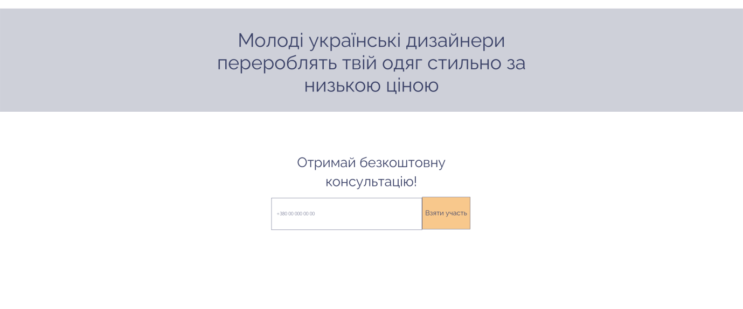
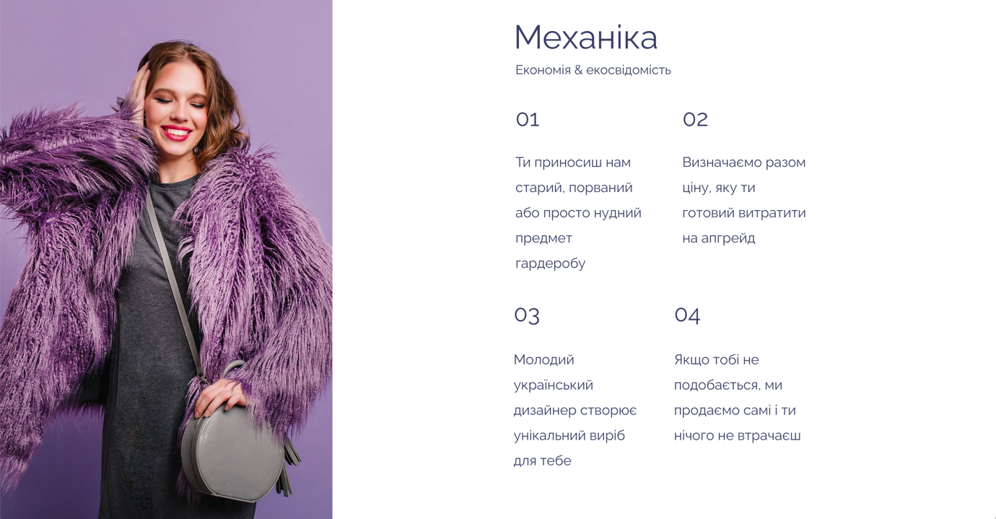
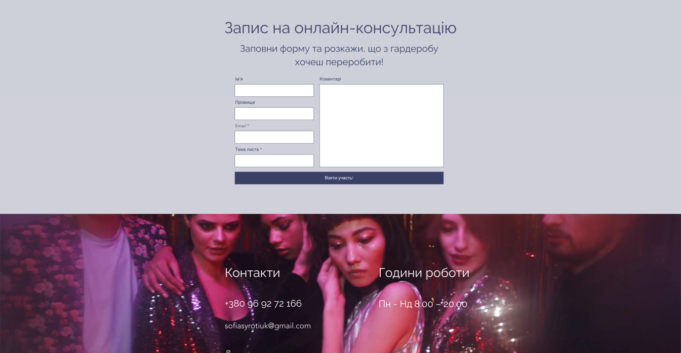

8.2 Додаток 2. Сторінка Instagram https://www.instagram.com/vintage_notsecond?igshid=M2RkZGJiMzhjOQ%3D%3D